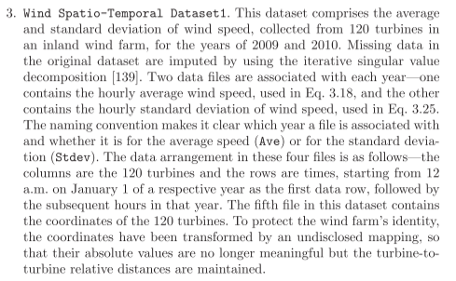

数据集共有120个风机，2009和2010年的所有数据，数据频率是一个小时一个，以一个小时内的风速均值作为该小时的风速。

选取了其中的9个风机（V71，V83，V85，V70，V116，V118，V115，V99，V95）

根据风机间的距离构建了风机间的邻接关系

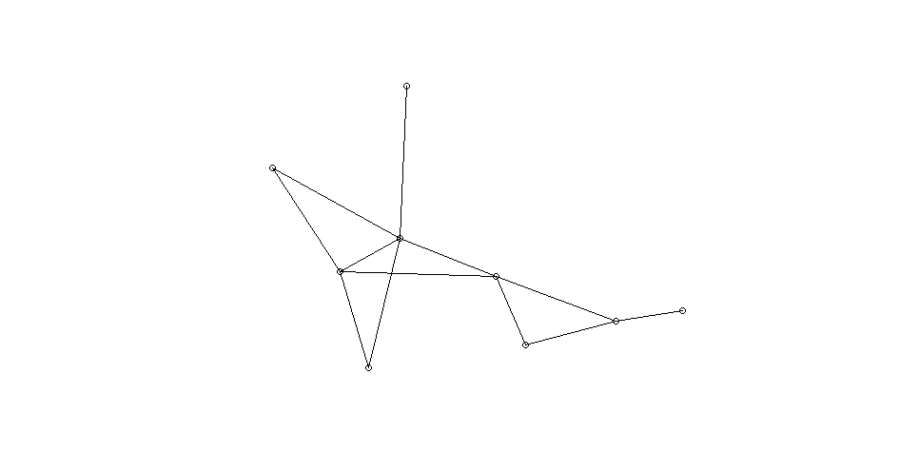

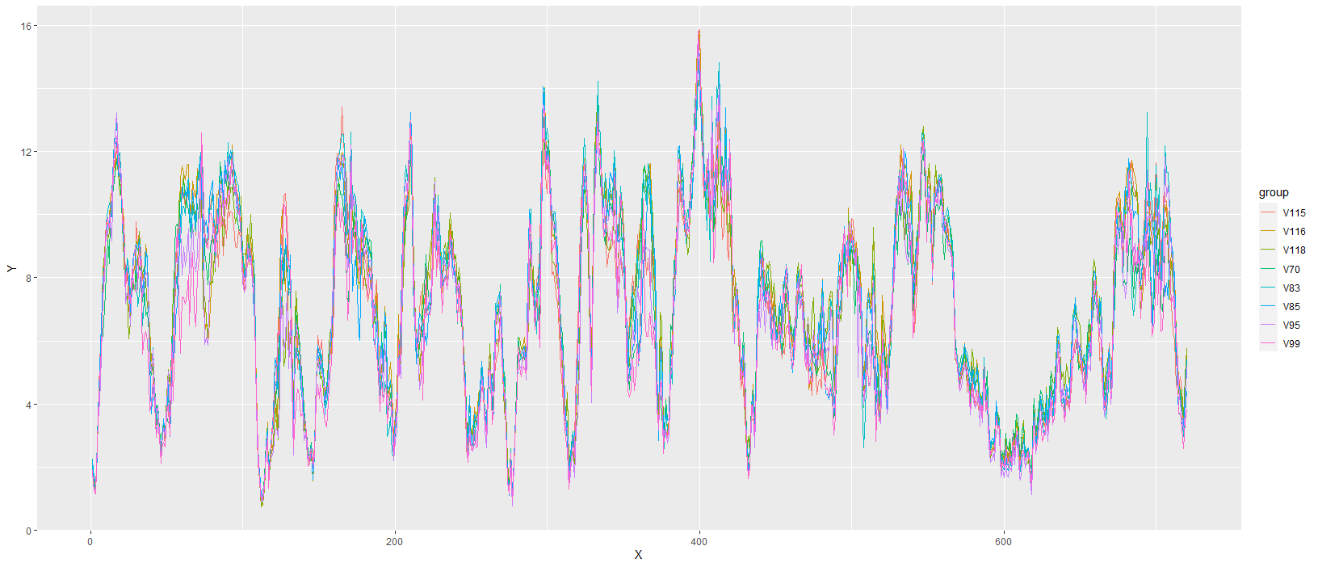

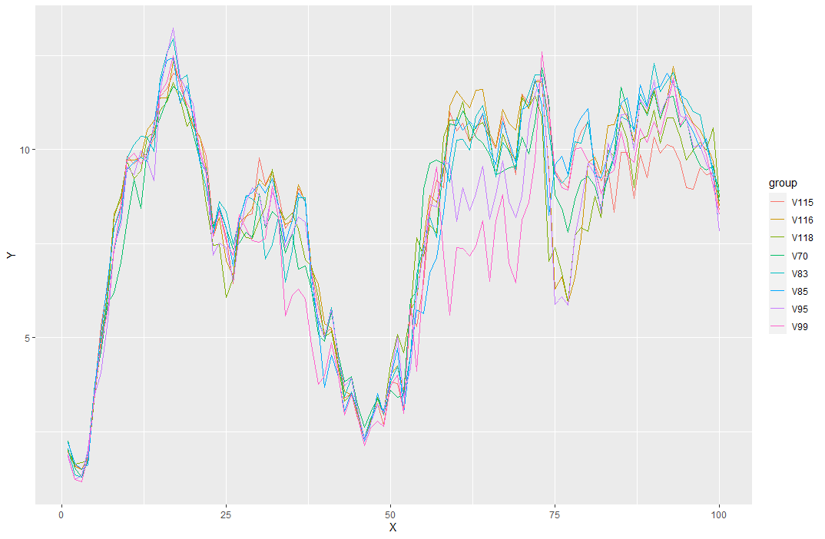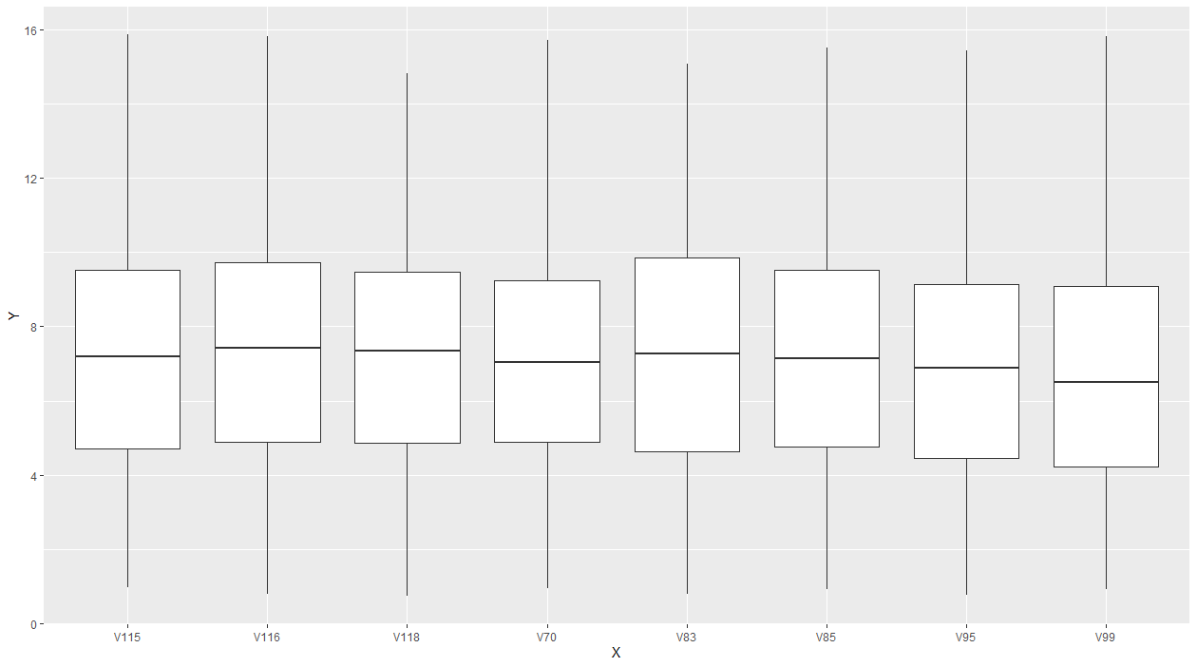

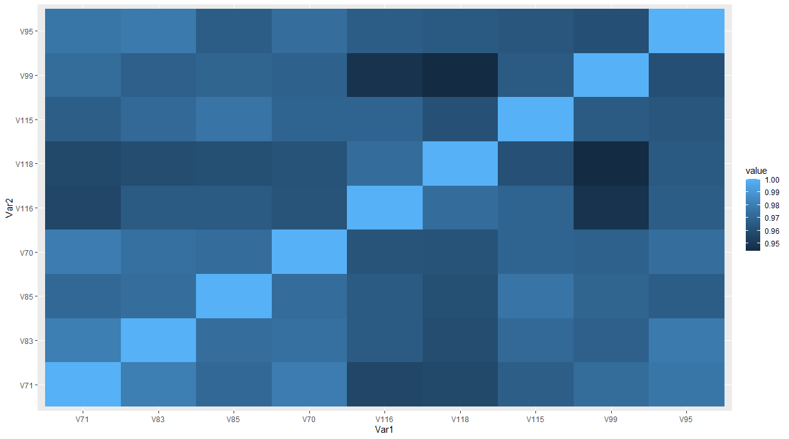

提前一期预测值MAE：

ARIMA（1，0，1）：0.6527

Starma（考虑一阶近邻）：0.7346

LSTM（序列长度是2）：1.2934

GAT+LSTM（先使用GAT把数据处理后再传入LSTM进行预测）：0.5858